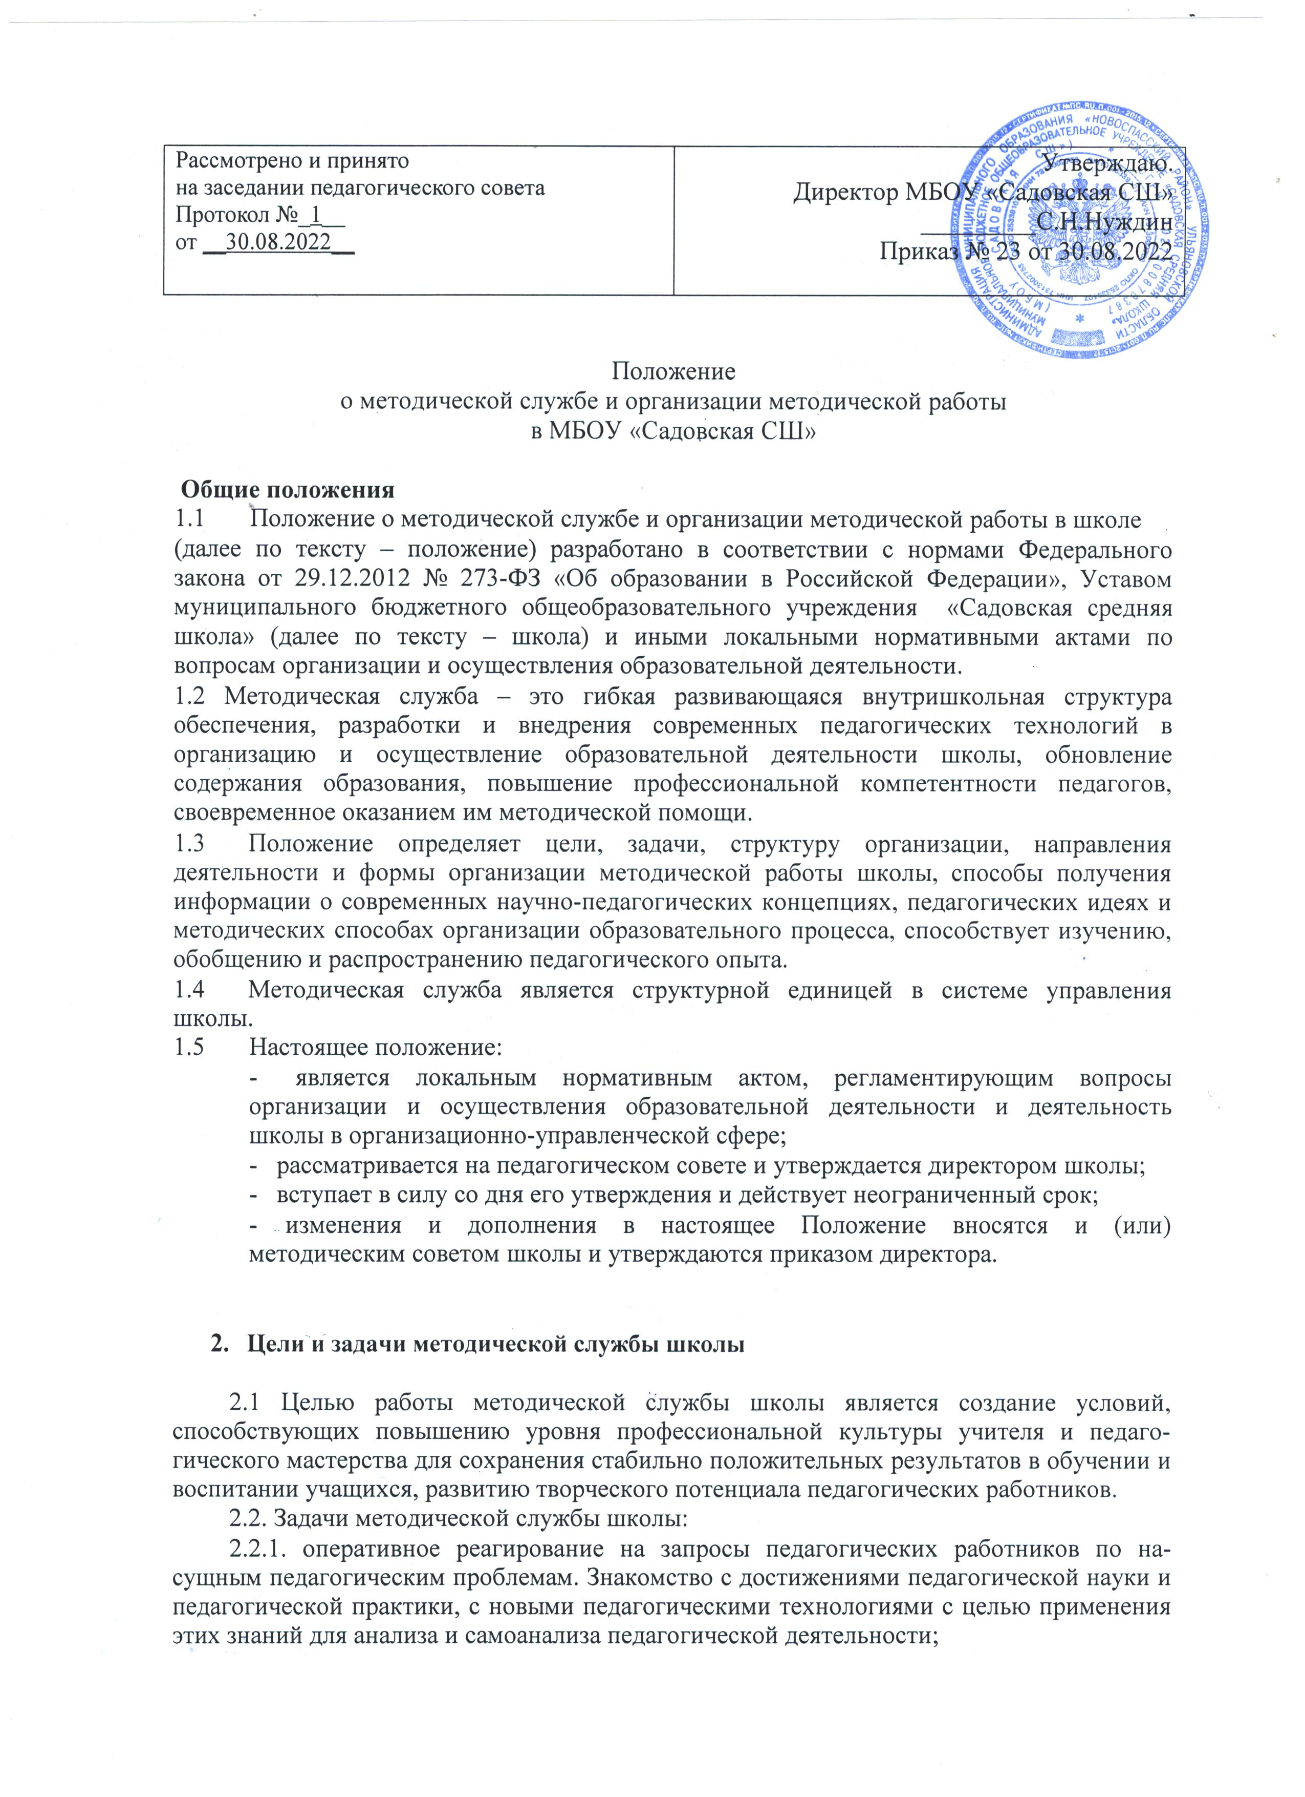

- пополнение информационного педагогического банка данных школы о педагогическом опыте через обобщение и изучение опыта работы своих коллег;

- организация рефлексивной деятельности педагогических работников в ходе анализа педагогической деятельности и выработки путей решения педагогических проблем и затруднений;

- оказание методической помощи педагогическим работникам школы;
- анализ и обобщение педагогических достижений и способов их получения в собственном опыте, обобщение опыта нескольких педагогических работников, работающих по одной проблеме;

- создание собственных методических разработок, адаптация и модификация традиционных методик, индивидуальных технологий и программ;

- вооружение педагогических работников школы наиболее эффективными способами организации образовательного процесса, анализа, экспертизы педагогической деятельности и деятельности учащихся в соответствии с современными требованиями к уровню обученности и воспитанности учащихся;

- проведение диагностических и аттестационных процедур для объективного анализа процесса развития и достигнутых результатов, стимулирования педагогического творчества;

- управление процессами повышения квалификации и непрерывного образования педагогических работников в условиях модернизации образования и

введения ФГОС НОО и ООО 2021 г.,способствующих организации рационального

педагогического труда, саморазвитию педагогов;
  - осуществление аттестационных процедур.

- Структура и организация деятельности методической службы школы

3.1. Руководителем методической службы школы является директор школы.

3.2. Методическая служба осуществляет руководство методической и инновационной деятельностью педагогического коллектива школы и представлена следующими уровнями линейного соподчинения:
3.3. Планы деятельности методической службы и структурных единиц, разработанное программно-методическое сопровождение согласуется с директором и с заместителями директора школы по УВР и утверждается приказом директора школы.
Высшим органом коллективного руководства методической работой является педагогический совет. В состав педагогического совета входят все педагогические работники образовательного учреждения.
Педагогический совет Учреждения:

- Осуществляет выбор программ, форм и методов учебно–воспитательного процесса;

- Обсуждает учебные планы, образовательные программы, рабочие программы учебных курсов и дисциплин, годовые календарные планы, иную учебно-методическую документацию с учетом требований федеральных государственных образовательных стандартов;

- Организует работу по распространению передового педагогического опыта;

- Принимает решения о проведении промежуточной аттестации;

Методический совет является главным связующим звеном всех подструктур. В состав методического совета входят директор школы, заместители директора по учебно-воспитательной работе, руководители методических объединений.

Функции методического совета школы:

- Диагностическая (мониторинг педагогической деятельности, анализ, аттестация педагогических кадров);

- Информационная (информационная поддержка педагогов, формирование банка данных);

- Научно-исследовательская (координация научно-исследовательской деятельности, презентация инновационного профессионального опыта);

- Организационная (подготовка к участию в конкурсах педагогического мастерства, распространение передового опыта, стимулирование труда педагогов);

- Образовательная (внедрение и апробация современных технологий, экспертиза и утверждение программ)
Методический совет так же включает в себя методистов и педагогических работников, осуществляющих инновационную деятельность в школе. Функциями которого являются:

- Диагностическая (мониторинг деятельности различных инновационных направлений);

- Методическая (координация методической работы; презентация передового опыта
работы педагогов школы);
- Организационная (организация и проведение методических мероприятий в школе).

Методическое объединение учителей - предметников создается как одна из форм самоуправления в целях совершенствования методического и профессионального мастерства учителей; организации взаимопомощи для обеспечения соответствия современным требованиям к обучению, воспитанию и развитию школьников.

Работа методического объединения организуется на основе планирования, составленного в соответствии с планом работы школы, методической темы, принятой к разработке педагогическим коллективом, учитывающим индивидуальные планы профессионального самообразования учителей.

Методическое объединение учителей – предметников организует семинарские занятия, проводит цикл открытых уроков по определенной методическим советом теме, проводит первоначальную экспертизу изменений, вносимых преподавателями в учебные программы, планирует оказание конкретной методической помощи учителям - предметникам.

Методическое объединение учителей – предметников определяет систему внеклассной работы по предмету, ее ориентацию, идеи, организует разработку методических рекомендаций для обучающихся и их родителей (законных представителей)

- целях наилучшего усвоения знаний, соблюдения режима труда и отдыха.

Руководитель методического объединения учителей – предметников назначается и снимается приказом руководителя школы.

Руководитель методического объединения учителей – предметников организовывает методическую помощь молодым учителям; организовывает и систематически проводит заседания методического объединения учителей – предметников; составляет план работы методического объединения учителей – предметников, и контролирует его выполнение; обобщает опыт работы, отчитывается о проделанной работе на методическом совете или педагогическом совете; и т.д.

Структура методической службы:

ПЕДСОВЕТ

МЕТОДИЧЕСКИЙ

СОВЕТ
СОЦИАЛЬНО-  ПСИХОЛОГИЧЕСКАЯ  СЛУЖБА | Школьные методические обьединения педагогов | НАУЧНОЕ  ОБЩЕСТВО  УЧАЩИХСЯ
 | ШМО естественно-математического цикла
 | ШМО гуманитарного цикла
 | ШМО физическо-эстетического цикла
 | ШМО начальных классов
 | ШМО классных руководителей
 | ШМО преподавателей дополнительного образования

Приоритетными направлениями методической работы являются:

- Обновление содержания образования, совершенствование граней образовательного процесса на основе внедрения в практику работы продуктивных педагогических технологий, ориентированных на развитие личности ребенка и совершенствование педагогического мастерства учителя.

- Творческая ориентация педагогического коллектива на овладение технологиями, которые стимулируют активность учащихся, раскрывают творческий потенциал личности ребёнка, обеспечивают формирование универсальных учебных действий.

- Формирование мотивации к учебной деятельности через создание эмоционально-психологического комфорта в общении ученика с учителем и другими детьми.

- Организация воспитательной работы, направленной на формирование личности, способной к социальной адаптации через сотрудничество школы и семьи на принципах гуманизма.

- Оказание помощи учителям в планировании, организации и анализе педагогической деятельности, в реализации принципов и методических приемов обучения и воспитания, в развитии современного стиля педагогического мышления.

- Ознакомление с достижениями психолого-педагогической науки с целью повышения научного уровня учителя.

- Непрерывное самообразование учителя и повышение уровня профессионального мастерства.

- Достижение образовательных результатов в соответствии с федеральными государственными образовательными стандартами (ФГОС).

3.4. Организация методической работы в школе.
  - Формы общеметодической работы:

- тематические педсоветы;

- курсы повышения квалификации – предметные и надпредметные (с учетом требований модернизации образования и введения ФГОС);

- заседания методических объединений, творческих групп;

- заседания временных рабочих проблемных групп – при необходимости.

    - Структура методической работы. Школьные методические объединения учителей:

ШМО естественно-математического цикла
ШМО гуманитарного цикла
ШМО физическо-эстетического цикла
ШМО начальных классов
ШМО классных руководителей
ШМО преподавателей дополнительного образования

  - Формы проведения занятий в методических объединениях:

- семинары (не менее 3-х в год),
- лекции,
- практикумы,
- мастер-классы,
- открытые уроки,
- круглые столы;

- внеклассные мероприятия по предметам,
- подготовка и разработка содержания проведения предметных недель,
- конкурсов «Учитель года»,

- научно-практических конференций и методических фестивалей и других методических мероприятии в школе.

4. Участники методической работы школы

4.1. Основными участниками методической работы гимназии являются:
- учителя-предметники;
- классные руководители;
- библиотечные работники;
- педагог-психолог,социальный педагог, педагог-дефектолог, педагог-логопед;
- руководители ШМО, творческих групп;
- администрация школы;
- социальные партнёры (представители)
- научные работники ВУЗов, музеев и т.д. (по согласованию).
  - Компетенция и обязанности участников методической работы школы

- Компетенция участников методической работы

5.1.1. Педагогические работники и классные руководители:
- участвуют в работе методических объединений, творческих групп;

- обсуждают педагогические проблемы и анализируют педагогическую деятельность на основе изучения своей работы и работы своих коллег;

- разрабатывают рабочие программы, учебные программы, методические программы, технологии, приемы и способы работы с обучающимися;

- работают по собственным методикам, технологиям, программам (если таковые обсуждены на методическом совете и допущены к использованию решением Педагогического совета школы);

- участвуют в методической работе школы, района, области.

- Руководители ШМО, творческих проблемных групп, методисты: - организуют, планируют деятельность ШМО и творческих групп;

- обеспечивают эффективную работу участников методической работы в период занятий, дают поручения, распределяют обязанности и функции среди участников методической деятельности; - руководят разработкой методических идей, методик, программ, технологий и ведут

консультативную работу с отдельными педагогическими работниками по проблемам обучения и воспитания; - готовят методические рекомендации для педагогов школы;

- анализируют деятельность методических объединений, творческих групп, готовят проекты решений для методических советов и педсоветов; - руководят деятельностью экспертных групп в ходе аттестации педагогических работников школы;

- участвуют в экспертной оценке деятельности педагогических работников в ходе аттестации; - организуют деятельность по обобщению лучшего педагогического опыта работы своих коллег и достижений педагогической науки.

- Администрация школы:
- разрабатывает вместе с участниками ШМО задания и методические материалы;
- определяет порядок работы всех форм методической работы;
- координирует деятельность различных методических объединений при
проведении мероприятий;
- контролирует эффективность деятельности методических объединений, творческих
групп;
- проводит аналитические исследования деятельности МО, творческих групп;

- материально поощряет и стимулирует работу лучших педагогических работников и педагогического коллектива в целом.

5.2. Обязанности участников методической работы

5.2.1. педагогические работники и классные руководители обязаны:
- проводить открытые уроки, внеклассные мероприятия;
- систематически посещать занятия ШМО, творческих проблемных групп;

- анализировать и обобщать собственный опыт работы и педагогические достижения и способы обучения;

- оказывать содействие в подготовке методических мероприятий, семинаров, конференций, конкурсов, совещаний;
- пополнять информационный банк данных (составление информационно-педагогических модулей, диагностических заданий, методических текстов).

5.2.2. Руководители ШМО, творческих проблемных групп обязаны:
- стимулировать самообразование педагогических работников;

- организовывать деятельность педагогических работников в различных формах: индивидуальных, групповых и т.д.;

- разрабатывать планы работы и графики проведения открытых уроков участников ШМО, творческих групп;

- анализировать деятельность методической работы ШМО, творческих групп;

- проводить экспертизу внедрения и реализации различных методических идей, новшеств, методик, технологий, программ обучения;

- обобщать опыт работы педагогических работников школы.

5.2.3. Администрация обязана:

- создавать благоприятные условия для работы ШМО, творческих проблемных групп, обеспечивая их работу необходимым для этого учебно-методическим комплексом;

- оказывать всестороннюю помощь руководителям ШМО, творческих проблемных групп;

- содействовать тиражированию учебно-методических материалов для использования в организации и осуществлении образовательной деятельности ШМО, в работе творческих проблемных групп.

  - Документация

- Методическая работа в школе оформляется (фиксируется) документально в форме:

- протоколов заседаний методических советов;
- планов работы МС, НОУ, ШМО, творческих групп;

- конспектов и разработок лучших методических мероприятий школы; - письменных материалов (отражающих деятельность педагогического работника школы, ШМО, творческих групп, по анализу и самоанализу педагогической деятельности);
- рефератов, текстов докладов, сообщений; - разработанных модифицированных, адаптированных методик, индивидуальных технологий и программ;
- обобщенных материалов о системе работы педагогических работников школы, материалов печати по проблемам образования; - информации с муниципальных, областных методических семинаров;

- дипломов, наград (являющихся общественным признанием результативности работы отдельных педагогических работников, учащихся, проблемных групп).

- Документально оформленная методическая работа школы заносится в информационный банк педагогического опыта педагогических работников школы.

